設 A為一 m\times n階實矩陣，r=\mathrm{rank}A，SVD 具有以下形式：

A=U\Sigma V^T

其中 U是m\times m 階，V 是n\times n 階，\Sigma 是m\times n 階。方陣U 和V 都是實正交矩陣 (orthogonal matrix)，也就是說，U^{-1}=U^T，V^{-1}=V^T，\Sigma 是對角矩陣，如下：

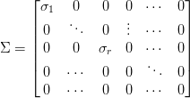

主對角元 \sigma_i>0，i=1,2,\ldots,r，\sigma_i=0，i>r，稱為奇異值 (singular values)。注意，SVD 的分解結果並非唯一的。為了方便應用，我們習慣將奇異值由大至小排序：\sigma_1\ge\sigma_2\ge\cdots\ge\sigma_r>0。

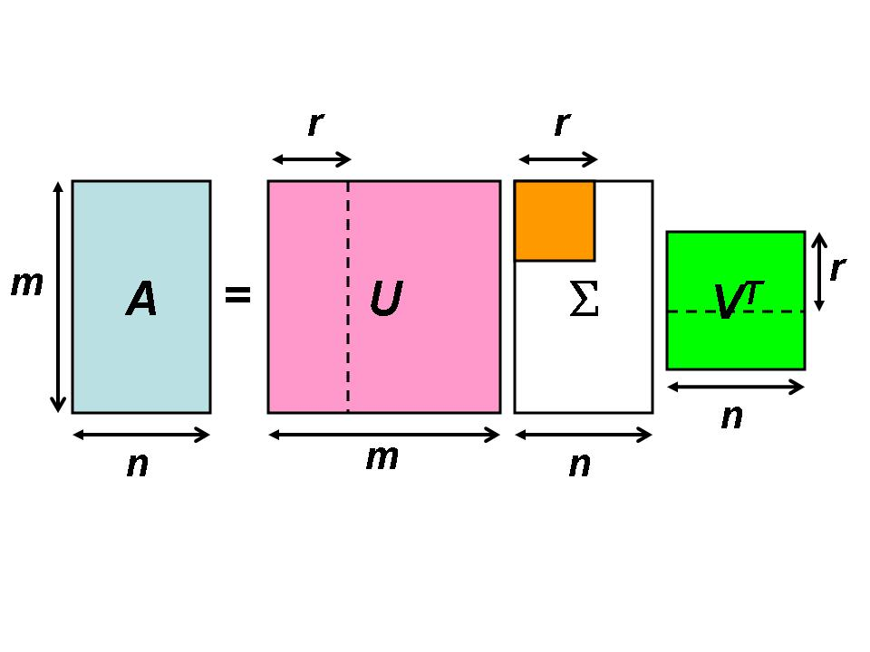   
利用圖示可以幫助我們了解 SVD 的矩陣結構，SVD 最特別的地方是 \Sigma的多數元為零，下圖的白色區塊以及黃色區塊的非對角元皆為零。

令 U的行向量為 \mathbf{u}_j，V 的行向量為 \mathbf{v}_j，A=U\Sigma V^T 可以表示為 r個秩-1（rank-one）矩陣之和：

A=\sigma_1\mathbf{u}_1\mathbf{v}_1^T+\sigma_2\mathbf{u}_2\mathbf{v}_2^T+\cdots+\sigma_r\mathbf{u}_r\mathbf{v}_r^T

這指出 A僅由 U的前 r個行向量 (以 U_r表示)，V^T 的前 r個列向量 (以 V_r^T表示)，以及 \Sigma的左上 r\times r分塊決定 (以 \Sigma_r表示)，稱為「瘦」奇異值分解，如下圖所示。這個結果看似不起眼，其實它有重大的意義。矩陣 A總共有 m\times n個元，U_r 有 m\times r個元，V_r^T 有 r\times n個元，\Sigma_r 則只需儲存主對角的 r個非零元，若以 SVD 形式儲存，總計有 (m+n+1)\times r個元。當 r遠小於 m和 n時，利用矩陣的 SVD 可以大幅減少儲存量。

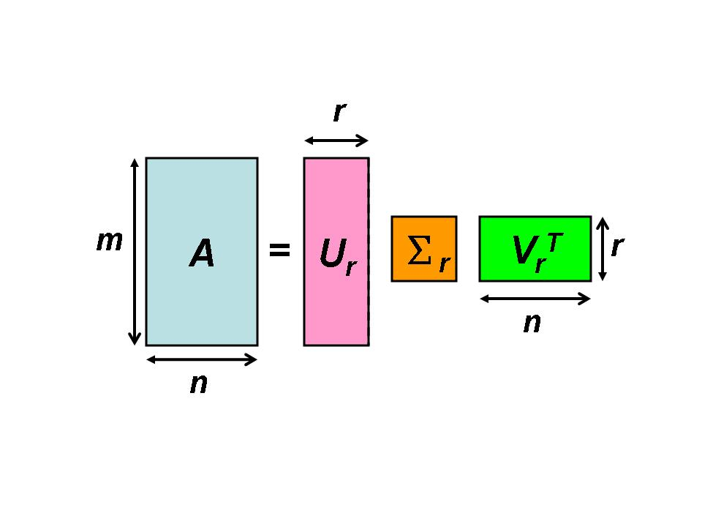

SVD 的計算主要是利用下面幾個性質：

(1) A^TA和 AA^T的非零特徵值為 \sigma_i^2，i=1,2,\ldots,r，r=\mathrm{rank}A。注意，A^TA 和 AA^T是半正定 (positive semidefinite) 矩陣，其特徵值必定不為負數。

(2) A^TA的單位特徵向量為 \mathbf{v}_j，

A^TA\mathbf{v}_j=\sigma_j^2\mathbf{v}_j,~~j=1,2,\ldots,n

(3) AA^T的單位特徵向量為 \mathbf{u}_j，

AA^T\mathbf{u}_j=\sigma_j^2\mathbf{u}_j,~~j=1,2,\ldots,m

(4) 對於 j=1,2,\ldots,r，\mathbf{u}_j 和 \mathbf{v}_j具有以下關係：

A\mathbf{v}_j=\sigma_j\mathbf{u}_j

A^T\mathbf{u}_j=\sigma_j\mathbf{v}_j

對應奇異值 \sigma_j，\mathbf{u}_j 稱為左奇異向量，\mathbf{v}_j 稱為右奇異向量。

令 A為一 m\times n階實矩陣，A 的奇異值分解 (SVD) 具有下列形式 (見“[奇異值分解 (SVD)](https://ccjou.wordpress.com/2009/09/01/%E5%A5%87%E7%95%B0%E5%80%BC%E5%88%86%E8%A7%A3-svd/)”)：

A=U\Sigma V^T，

其中

* U=\begin{bmatrix}  \mathbf{u}_1&\cdots&\mathbf{u}_m  \end{bmatrix}是一 m\times m階正交矩陣 (U^T=U^{-1})，行向量 \mathbf{u}_i\in\mathbb{R}^m稱為左奇異向量，它們形成一標準正交集：\mathbf{u}_i^T\mathbf{u}_j=1 若 i=j，\mathbf{u}_i^T\mathbf{u}_j=0 若 i\neq j；
* V=\begin{bmatrix}  \mathbf{v}_1&\cdots&\mathbf{v}_n  \end{bmatrix}是一 n\times n階正交矩陣 (V^T=V^{-1})，行向量 \mathbf{v}_i\in\mathbb{R}^n稱為右奇異向量，它們形成一標準正交集：\mathbf{v}_i^T\mathbf{v}_j=1 若 i=j，\mathbf{v}_i^T\mathbf{v}_j=0 若 i\neq j；
* \Sigma是一 m\times n階對角矩陣，主對角元 \sigma_1\ge\cdots\ge\sigma_r>0稱為奇異值，如下：

